**EXPOSICIÓN DE MOTIVOS**

El 31 de diciembre de 2019, el gobierno de la República Popular China emitió una alerta a la Organización Mundial de la Salud - OMS sobre un nuevo virus que se estaba extendiendo por la ciudad de Wuhan. Desde entonces la OMS ha colaborado estrechamente con expertos mundiales, gobiernos y asociados para ampliar rápidamente los conocimientos científicos sobre el coronavirus, rastrear su propagación y virulencia y asesorar a los países y las personas sobre las medidas para proteger la salud y prevenir la transmisión del brote.

El 11 de marzo de 2020, la OMS, profundamente preocupada por los alarmantes niveles de contagio y por su gravedad, determinó en su evaluación que el COVID-19 se caracterizaba como una pandemia.

El sitio web oficial de la OMS reporta que son 54 los países y territorios del continente americano que han presentado infecciones de COVID-19 e informa que son aproximadamente cuatro millones y medio de casos confirmados.

Específicamente en el Ecuador, se han hecho públicas cifras preocupantes sobre la propagación del COVID-19, encontrándose 50.640 casos confirmados de contagios, 4223 fallecimientos por esta causa, identificándose a las provincias de Guayas, Pichincha y Manabí como aquellas que presentan el mayor número de casos.

En cuanto a la provincia de Pichincha, según datos publicados al 19 de julio de 2020, en el Distrito Metropolitano de Quito, existen 10.599 casos confirmados, conforme la siguiente distribución por parroquias urbanas y rurales:

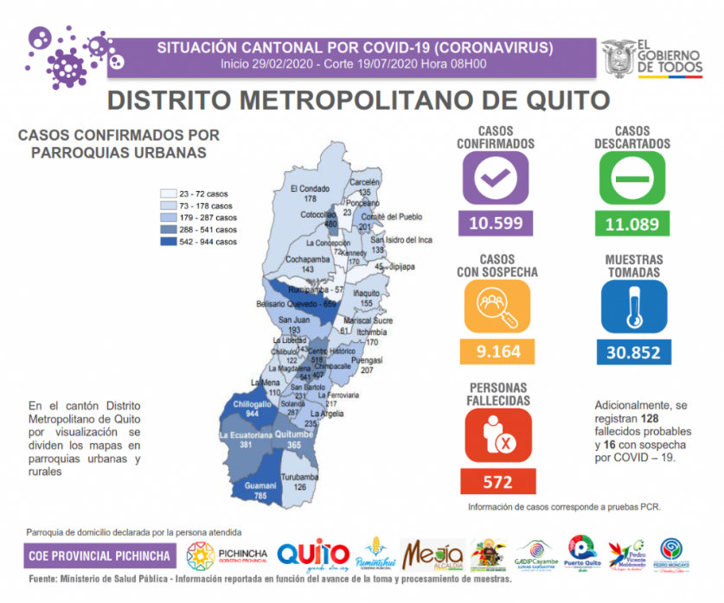

Fuente: <https://coe-pichincha.senescyt.gob.ec/situacion-cantones-pichincha/>

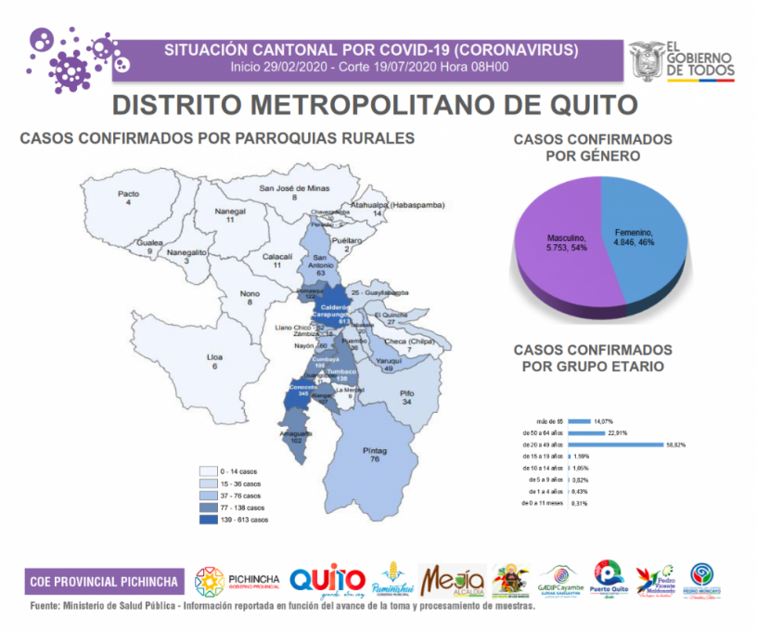

Fuente: <https://coe-pichincha.senescyt.gob.ec/situacion-cantones-pichincha/>

En virtud de la declaratoria de emergencia sanitaria, a través de Decretos Ejecutivos Nos. 1017 de 16 de marzo de 2020, 1052 de 15 de mayo de 2020 y 1074 de 15 de junio de 2020, el Presidente de la República decretó el estado de excepción en todo el territorio nacional, el cual, conforme el último decreto presidencial tiene una vigencia de sesenta días.

En el Distrito Metropolitano de Quito, el Alcalde, Dr. Jorge Yunda Machado, a través de Resolución No. A 020 de 12 de marzo de 2020, declaró en estado de emergencia grave a todo el territorio del Distrito Metropolitano de Quito y dispuso la adopción de varias medidas para prevenir el contagio del coronavirus, principalmente enfocadas en la restricción social, como una acción ineludible para contener la propagación de esta enfermedad, las cuales a pesar de que el Distrito se encuentra en un estado de semáforo amarillo, se evidencia un preocupante número de nuevos contagios de esta enfermedad.

Conforme lo establece la Ley Orgánica de Tránsito, Transporte Terrestre y Seguridad Vial, los gobiernos autónomos descentralizados metropolitanos y municipales, tienen la competencia de autorizar, concesionar o implementar los centros de revisión y control técnico vehicular, a fin de vigilar el estado mecánico, los elementos de seguridad, la emisión de gases y el ruido con origen en medios de transporte terrestre, la que, para el caso del Distrito Metropolitano de Quito, se encuentra bajo la responsabilidad de la Agencia Metropolitana de Control de Transporte Terrestre, Tránsito y Seguridad Vial.

La revisión técnica vehicular se realiza en los centros de revisión autorizados, los cuales, ceñidos a la calendarización programada anualmente, preveían atender mensualmente 62.800 vehículos; sin embargo, frente a la suspensión ocasionada por la pandemia, tendrían que atender a 95.111 automotores por mes, y por ende, se convertiría en un foco de contagio en las dependencias, sobre todo cuando se proyecta que, en lo que queda del año 2020, 570.669 vehículos deben cumplir el proceso de la revisión.

Considerando la información expuesta, el Gobierno Autónomo Descentralizado del Distrito Metropolitano de Quito, tiene el deber de responder activa y propositivamente ante la crisis sanitaria, en ejercicio de su autonomía y de las competencias que goza en materia de tránsito, transporte terrestre y seguridad vial, a través de la implementación de las medidas necesarias que mitiguen el riesgo de contagio en un procedimiento de tanta importancia como la revisión técnica vehicular.

De ahí surge esta iniciativa legislativa, que incorpora al Código Municipal para el Distrito Metropolitano de Quito, una disposición transitoria que busca garantizar los derechos a la salud y a la vida de los propietarios de vehículos particulares y de aquellos ciudadanos que brindan el servicio de transporte público, comercial y por cuenta propia, disminuyendo el riesgo de contagio de la enfermedad Covid-19 en un procedimiento que provocaría la aglomeración de usuarios.

**EL CONCEJO METROPOLITANO DE QUITO**

**Vistos los informes …..**

**CONSIDERANDO:**

**Que,** de conformidad con el numeral 1 del artículo 3 de la Constitución de la República («Constitución»), es deber primordial del Estado garantizar sin discriminación alguna el efectivo goce de los derechos establecidos en la Constitución y en los instrumentos internacionales;

**Que,** el numeral 6 del artículo 264 de la Constitución, establece que es una competencia exclusiva de los gobiernos municipales: *"(…) 6. Planificar, regular y controlar el tránsito y el transporte terrestre dentro de su territorio cantonal (…)”;*

**Que,** el artículo 266 de la Constitución dispone: *“Los gobiernos de los distritos metropolitanos autónomos ejercerán las competencias que corresponden a los gobiernos cantonales y todas las que sean aplicables de los gobiernos provinciales y regionales, sin perjuicio de las adicionales que determine la ley que regule el sistema nacional de competencias. En el ámbito de sus competencias y territorio, y en uso de sus facultades, expedirán ordenanzas distritales”;*

**Que,** el artículo 389 de la Constitución determina que es obligación del Estado proteger a las personas, las colectividades y la naturaleza frente a los efectos negativos de los desastres de origen natural o antrópico mediante la prevención ante el riesgo;

**Que,** el artículo 7 del Código Orgánico de Organización Territorial, Autonomía y Descentralización («COOTAD»), reconoce a los concejos metropolitanos y municipales, la capacidad para dictar normas de carácter general a través de ordenanzas, acuerdos y resoluciones, aplicables dentro de su circunscripción territorial;

**Que,** el literal q) del artículo 84 del COOTAD manda que: *"Son funciones del gobierno del distrito autónomo metropolitano: “(…) q) Planificar, regular y controlar el tránsito y el transporte terrestre dentro de territorio. (…)";*

**Que,** de acuerdo con el literal a) del artículo 87 del COOTAD es competencia del Concejo Metropolitano, ejercer la facultad normativa en las materias de competencia del gobierno autónomo descentralizado mediante la expedición de ordenanzas metropolitanas, acuerdos y resoluciones;

**Que,** el artículo 2 de la Ley Orgánica de Régimen del Distrito Metropolitano de Quito establece como finalidad del Municipio del Distrito Metropolitano de Quito, entre otras: *“…2) Planificará, regulará y coordinará todo lo relacionado con el transporte público y privado dentro de su jurisdicción, para lo cual expedirá, con competencia exclusiva, las normas que sean necesarias...”;*

**Que,** el artículo 30 numeral 5 de la Ley Orgánica de Transporte Terrestre, Tránsito y Seguridad Vial («LOTTTSV») otorga a los Gobiernos Autónomos Descentralizados Metropolitanos y Municipales, entre otras, la siguiente competencia: “*(…) j) Autorizar, concesionar o implementar los centros de revisión y control técnico vehicular, a fin de controlar el estado mecánico, los elementos de seguridad, la emisión de gases y el ruido con origen en medios de transporte terrestre…”;*

**Que,** el artículo 307 del Reglamento a la LOTTTSV establece que la revisión técnica vehicular es el procedimiento con el cual, los gobiernos autónomos descentralizados, verifican las condiciones técnico mecánico, de seguridad, ambiental, de confort de los vehículos, por sí mismos a través de los centros autorizados para el efecto;

**Que,** según el artículo 308 del Reglamento a la LOTTTSV, los vehículos que prestan el servicio de transporte particular, público, comercial y por cuenta propia, están obligados a someterse a una revisión técnica vehicular una vez al año;

**Que,** el artículo 14 de la Ley Orgánica de Apoyo Humanitario para combatir la crisis sanitaria derivada del COVID-19 dispone: “*Suspensión de la matriculación y revisión vehicular. - Se suspende el cobro de multas e intereses de todos los procesos de matriculación vehicular y revisión técnica mecánica generados durante la vigencia del estado de excepción por calamidad pública. Al terminar el estado de excepción o se den las condiciones adecuadas para restablecer el servicio, la Agencia Nacional de Tránsito en coordinación con el Servicio de Rentas Internas emitirán las disposiciones correspondientes para la reprogramación y/o recalendarización de los cobros y procesos de matriculación y revisión técnica mecánica.”;*

**Que,** el artículo III.5.257 del Código Municipal para el Distrito Metropolitano de Quito («Código Municipal»), dispone que el hecho generador de la tasa por concepto de la revisión técnica vehicular constituye el acceso efectivo a este servicio público que el Municipio del Distrito Metropolitano de Quito presta a los administrados en calidad de contribuyentes, directamente o a través de la autoridad municipal responsable o sus órganos dependientes o sus delegatarias;

**Que,** el artículo III.5.261 del Código Municipal respecto de la exigibilidad de la tasa señala que ésta se devenga por el número de revisiones a las que accede el contribuyente de conformidad a las regulaciones y condiciones establecidas en la normativa pertinente, haciéndose exigible al momento de presentar el vehículo motorizado para la respectiva revisión en los centros destinados para tales efectos;

**Que,** el artículo IV.3.127 del Código Municipal sobre la periodicidad de la revisión técnica vehicular dispone: *“Por norma general, los vehículos deberán ser sometidos al proceso de revisión técnica una vez al año, conforme se indica más adelante. No obstante, los vehículos de uso intensivo de carga y los que prestan servicio público (interprovincial, interparroquial, urbano, institucional público, institucional privado, escolar, alquiler y taxi) deberán ser revisados en todos los aspectos mencionados en el artículo anterior, dos veces al año, con una periodicidad de seis meses entre una y otra”;*

**Que,** mediante Acuerdo Ministerial Nro. 00126-2020, de 12 de marzo de 2020, publicado en el Registro Oficial Suplemento Nro. 160, el Ministerio de Salud Pública declaró el estado de emergencia sanitaria en todos los establecimientos del Sistema Nacional de Salud, como consecuencia de la pandemia de SARS-COV-2 (COVID 19);

**Que,** mediante Decretos Ejecutivos Nros. 1017 de 16 de marzo de 2020; 1052 de 15 de mayo de 2020; y, 1074 de 15 de junio de 2020, el Presidente de la República declaró el estado de excepción en todo el territorio nacional a fin de controlar la situación de emergencia sanitaria para garantizar los derechos de las personas en Ecuador y suspendió el ejercicio de los derechos a la libertad de tránsito y a la libertad de asociación y reunión;

**Que,** mediante Resolución No. A 020, de 12 de marzo de 2020, el Alcalde del Distrito Metropolitano de Quito, declaró en estado de emergencia grave a todo el territorio del Distrito Metropolitano de Quito;

**Que,** mediante oficio Nro. GADDMQ-PM-2020-1412-O, de 28 de junio de 2020, el Ab. Fernando André Rojas Yerovi, Subprocurador Metropolitano, emitió el informe jurídico sobre el proyecto de ordenanza en referencia, el cual, luego de realizar sus recomendaciones al articulado, concluye: *“El Proyecto observa el régimen jurídico aplicable, por lo que, de estimarlo procedente, la Comisión de Movilidad, podrá ponerlo en conocimiento del Concejo Metropolitano luego de las discusiones que se originen en el seno de las sesiones que correspondan…”*;

**Que,** mediante oficios Nros. GADDMQ-DMF-2020-0515-O, de 29 de junio de 2020 y GADDMQ-DMF-2020-0519-O, de 01 de julio de 2020, la Ing. Diana Eras Herrera, Directora Metropolitana Financiera (E), pone en conocimiento de la Comisión de Movilidad el monto correspondiente a los ingresos, egresos y el superávit que representan para la Municipalidad por el concepto del servicio de Revisión Técnica Vehicular;

**Que,** mediante oficio Nro. GADDMQ-AMT-2020-0311-C, de 29 de junio 2020, el Dr. Juan Manuel Aguirre, Director General de la Agencia Metropolitana de Control de Transporte Terrestre, Tránsito y Seguridad Vial, remitió el informe jurídico a esta ordenanza;

**Que,** mediante oficio Nro. SM-2020-1554, de 29 de junio de 2020, el Lcdo. Guillermo Eugenio Abad Zamora, Secretario de Movilidad del Distrito Metropolitano de Quito, informa que: *“(…) la información remitida por la Agencia Metropolitana de Tránsito mediante Memorando No. GADDMQ-AMT-2020-0311-C, en el cual adjunta el “Informe de la Ordenanza de la Tasa por el Servicio Público de Revisión Técnica Vehicular”, fue elaborada conjuntamente con esta Secretaría de Movilidad”*;

**Que,** mediante memorandos Nros. GADDMQ-AMT-2020-0328-C, de 04 de julio de 2020 y GADDMQ-AMT-2020-0330-C, de 06 de julio de 2020, el Dr. Juan Manuel Aguirre Gómez, Director General de la Agencia Metropolitana de Control de Transporte Terrestre, Tránsito y Seguridad Vial, remitió el análisis complementario del impacto financiero que representaría la normativa contenida en el presente cuerpo normativo;

**Que,** mediante memorando Nro. GADDMQ-SS-2020-0319, de 06 de julio de 2020, la Dra. Ximena Abarca Durán, Secretaria de Salud del Distrito Metropolitano de Quito, remite el Informe Técnico Epidemiológico con Código DMPPS.RFTP-0003, suscrito por el Dr. Francisco Pérez, Director Metropolitano de Políticas y Planeamiento de Salud, en el cual se concluye: *“Los datos presentado en la exposición de motivos (…) son acordes a la realidad de la ciudad desde el punto de vista epidemiológico y lo respaldamos con el presente informe”*;

**Que,** mediante oficio Nro. GADDMQ-PM-2020-1614-O de 16 de julio de 2020, el Subprocurador Metropolitano, Ab. Fernando Rojas, amplía el informe jurídico emitido mediante oficio No. GADDMQ-PM-2020-1412-O, de 28 de junio de 2020, concluyendo que el Municipio del Distrito Metropolitano de Quito tiene la competencia exclusiva para la planificación, regulación y control del tránsito y el transporte terrestre en el territorio del Distrito Metropolitano y de autorizar, concesionar o implementar los centros de revisión y control técnico vehicular; y, en cuanto a la naturaleza de la tasa por el servicio de revisión técnica vehicular, señala que ésta constituye una carga patrimonial que se paga como contraprestación a los servicios prestados;

**En ejercicio de las atribuciones que le confieren los artículos 240 y 264 numeral 6 de la Constitución de la República del Ecuador; 87, literal a) del Código Orgánico de Organización Territorial, Autonomía y Descentralización; y, 8 de la Ley de Orgánica de Régimen para el Distrito Metropolitano de Quito,**

**EXPIDE LA SIGUIENTE:**

**ORDENANZA METROPOLITANA REFORMATORIA DEL CÓDIGO MUNICIPAL PARA EL DISTRITO METROPOLITANO DE QUITO RELACIONADA CON EL SERVICIO PÚBLICO DE REVISIÓN TÉCNICA VEHICULAR**

**Artículo único. -** Incorpórese al Código Municipal para el Distrito Metropolitano de Quito, una disposición transitoria que se refiere al servicio público de revisión técnica vehicular, al tenor del siguiente texto:

**“Disposición Transitoria en relación con la revisión técnica vehicular correspondiente al año 2020 (...). -** Para el caso de vehículos particulares,el certificado de aprobación de la revisión técnica vehicular del año 2019, emitido por los centros de revisión autorizados, gozará de validez prorrogada para el año 2020 y, como tal, servirá de instrumento habilitante para la matriculación vehicular.

Si se hubiere cancelado la tasa correspondiente a la revisión técnica vehicular del año 2020 pero no se hubiere recibido el servicio o de haber accedido a éste, se tratare de vehículos en estado de condicional, el comprobante de pago será válido para la prestación del servicio de revisión técnica vehicular del año 2021.

Para el caso de los vehículos que prestan el servicio de transporte público, comercial y por cuenta propia, el certificado de aprobación de la revisión técnica vehicular correspondiente al segundo semestre del año 2019 gozará de validez prorrogada para el primer semestre del año 2020; y, el certificado de aprobación de la revisión técnica vehicular correspondiente al primer semestre del año 2020, gozará de validez prorrogada para el segundo semestre del mismo año.

Para el caso de los vehículos que, en función de las reglas previstas en los párrafos precedentes, no cumplieren con el requisito de revisión técnica vehicular necesario para la matriculación del año 2020, la Agencia Metropolitana de Control de Transporte Terrestre, Tránsito y Seguridad Vial asegurará la provisión del servicio, en función de la calendarización que proponga al ente nacional y adoptando las medidas seguridad de los usurarios del sistema, para atender previa cita a los interesados, sin perjuicio de la aplicación del art. 14 de la Ley Orgánica de Apoyo Humanitario. En caso de que los propietarios no realizaren la revisión técnica vehicular dentro de la reprogramación referida, estarán sujetos a la imposición de multas e intereses, según el régimen jurídico aplicable.

Si por cualquier razón no se aprobare la recalendarización propuesta por la Agencia Metropolitana de Transporte Terrestre, Tránsito y Seguridad Vial para reiniciar la prestación del servicio de revisión técnica vehicular a partir del 1 de septiembre de 2020, para el transporte público, comercial y por cuenta propia y para los vehículos en estado condicional, la prórroga prevista en esta disposición, se extenderá por todo el año 2020.

Para la realización de la revisión técnica vehicular, en los casos en que se requiera, la Agencia Metropolitana de Control de Transporte Terrestre, Tránsito y Seguridad Vial emitirá, de manera previa, el respectivo protocolo de bioseguridad, de cumplimiento obligatorio, que deberá considerar, al menos, las siguientes medidas:

a) Asignación de citas virtuales para generar flujos controlados de vehículos;

b) Verificación de datos en línea relativos con los documentos habilitantes para la prestación del servicio;

c) Conducción directa de los vehículos por parte de sus propietarios o conductores para las distintas pruebas, quienes seguirán las instrucciones de los operadores de los centros;

d) Notificaciones en línea de la aprobación de la revisión técnica vehicular o del informe de observaciones recibidas; y,

e) Entrega de stickers de aprobación por parte de personal autorizado que portará equipo de protección suficiente.

La Agencia Metropolitana de Control de Transporte Terrestre, Tránsito y Seguridad Vial, dentro del proceso de matriculación, será responsable de la revisión de la legalidad de la propiedad o tenencia y del pago de los demás rubros que componen la matriculación vehicular, según lo previsto en el régimen jurídico aplicable.

En cuanto a la calendarización vehicular, para efectos del trámite de matriculación, se observará lo previsto por la Agencia Nacional de Tránsito. La Agencia Metropolitana de Control de Transporte Terrestre, Tránsito y Seguridad Vial deberá implementar todos los medios y mecanismos de trámite en línea, según las herramientas tecnológicas disponibles, a efecto de procurar el mínimo de atención presencial en sus instalaciones, de acuerdo a la normativa nacional y metropolitana vigente y realizará la actualización necesaria del sistema para que la generación de multas se ajuste a las disposiciones expresamente contenidas en la presente ordenanza.

La Secretaría de Comunicación, en coordinación con la Agencia Metropolitana de Control de Transporte Terrestre, Tránsito y Seguridad Vial, diseñará una campaña de difusión dirigida a la comunidad y a los agentes civiles de tránsito, que comunique de manera clara y sencilla, el contenido de esta normativa, así como el procedimiento que la ciudadanía deberá cumplir para alcanzar la matriculación vehicular en el año 2020”.

**Disposición final. –** La presente ordenanza entrará en vigencia a partir de su publicación en el Registro Oficial, sin perjuicio de que conste publicada en la Gaceta Oficial y en la página web institucional.

Dado en el Distrito Metropolitano de Quito, a los xxx de xxxx de 2020.